土木学院召开《建设工程项目管理》课程思政建设研讨会

[2017-11-29]   发布单位：办公室   阅读次数：23971

为进一步深化课程思政教育教学改革，做好课程思政建设工作，土木与交通工程学院于11月27日下午在杨浦校区召开《建设工程项目管理》课程思政研讨会。原虹口区人大常委会副主任杨松涛，中铁建工集团上海分公司高级工程师闫选强、上海岩土工程勘察设计研究院高级工程师钟正雄以及兄弟院校副教授曹秋梅、申中原等校外专家受邀出席，土木与交通工程学院党政领导及课题组成员参加会议。研讨会由课程负责人白雪老师主持。

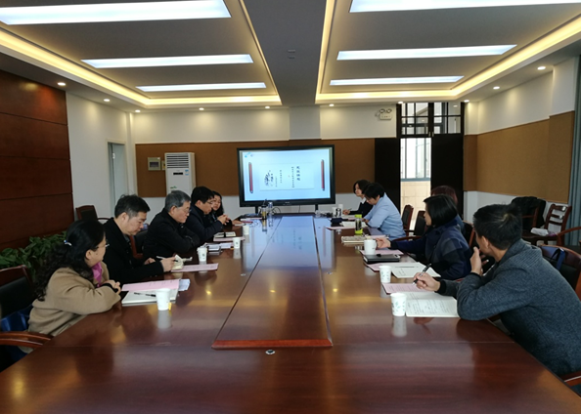

研讨会上，课题组成员梁治国老师介绍了《建设工程项目管理》课程思政建设改革思路，与会专家就“德育平台构建、课程承载的德育功能、企业对学生的综合素质要求和《建设工程项目管理》课程建设的意见和建议”等议题进行深入研讨。闫选强指出，学校要重点抓好学生“德”的培养，提高学生的环境适应能力、交流沟通能力和团结协作能力，增强学生的敬业意识和责任意识；曹秋梅认为，课程思政建设的中心是把德育内容贯穿到专业课程建设，挖掘专业课程中的德育内涵；杨松涛建议用“晓之以理，明之以德”的理念开展好专业课程的思政建设。

通过具体研究讨论，《建设工程项目管理》课程思政课题组对下一步课程建设的目标及任务有了明确的认识，并将尽快做出建设方案，落实到教学实践中。

供稿：土木与交通工程学院